- d e r _ o p f s a _ a t
- d i e K i r _ _ _ e
- d i e O l i _ _
- d _ _ Z w _ _ b e l
- d i e _ _ b e r g i n e
- d i e E _ _ b _ _ r e
- d e r K a f _ _ e
- d i e T r _ _ b e
- d e r M i l _ _
- d e r O r a n _ _ _ s a _ _

Was ist das?

Was sind das?

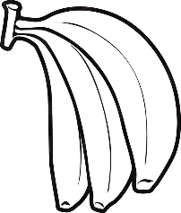
Was ist das?

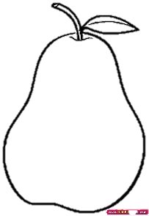

Schreib die Singular und Pluralformen der Lebensmitteln!

Singular | Plural
der Brokkoli
der Apfel
 | die Karotten
die Kartoffel
die Tomate
 | die Spinate
die Gurke
- Klaus …… gern Limonade.

- trinkst
- trinken
- trinkt
- trinke

- Wir …… nicht gern Ei.

- esst
- esse
- isst
- essen

- Du und Mario …… gern Käse.

- essen
- esst
- isst
- esse

- Ich …… gern nicht Cappucino.

- esse
- isst
- trinke
- trinkt

Ü B E R S E T Z U N G

TR : Limon yemeyi severim. (mit mögen)
DE :

- - - - - - - - - - - - - - - - - - - - - - - - - - - - - - - - - - - - - - - - - - - -

TR: Dennis marmelatı sever ama ekmeği sevmez. (mit gern/nicht gern)

DE :

- - - - - - - - - - - - - - - - - - - - - - - - - - - - - - - - - - - - - - - - - - - -

TR : Onlar kiraz yemeyi seviyorlar ama ıspanak yemeyi sevmiyorlar. (mit mögen)

DE :
c

